11. 9. – 15. 9. 2023 Učivo 1.C
Den | Předmět | Učivo (pracovní sešit) | DÚ
PO  (11. 9.) | ČJ | - ŽA str. 3/2 – V myšlenkové mapě vybíráme, co si vezmu do školy.  Ve dvojicích tvoří vlastní myšlenkovou mapu, co ve škole potřebují (obrázkovou, textovou pokud to zvládnou)  - ŽA str. 4 – Vyvození písmene A, cv. 1 – čteme báseň (trénink paměti, výslovnosti), vyhledávání a zakroužkování písmene A  - Pracovní list A – vybarvujeme písmeno A, pojmenováváme obrázky začínající A, případně doplňujeme další
 | M | - Pracovní list – procvičení zápisu počtu všech předmětů (lze čárkou, puntíkem, číslem)  - PS str. 6/2 – propojení rytmu a pohybu, tleskáme v každém verši 2x  - PS str. 6/3 – rozdělení předmětů čarou podle spodního řádku (zprvu dramatizace ve třídě, poté v sešitu)  Rychlíci tvoří vlastní úlohy na vedlejší straně (případně jako dobrovolný DÚ) | Dobrovolný úkol – dokončení pracovního listu. Kdo ho ve škole dokončil, odevzdával ho na kontrolu mě.
 | ČJ | - PS UC str. 3 – Uvolnění ruky a ramenního kloubu, procvičení správného úchopu tužky a správné sezení při psaní  - ŽA str. 4/2 – Sluchová analýza písmene A, slova mající A na začátku  sv. 3 – Zrakové vnímání – přečteme dle obrázku, označíme všechna A barevně  - Seznámení se školním řádem – doplnění u chybějících žáků

Vysvětlivky:
- UC = pracovní sešit Uvolňovací cviky (sešit je oboustranný, zatím se věnujeme uvolňovacím cvikům, číslicím se budeme věnovat později)
- ŽA = pracovní sešit Živá abeceda
Správný úchop tužky:
- https://www.youtube.com/watch?v=hui7PmQ7gzE
- https://www.youtube.com/watch?v=nQQyQUVSqh4
Uvolnění ruky před psaním:
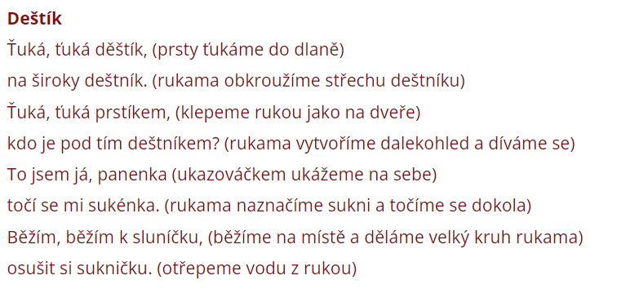
Správné sezení při psaní:
- Sedíme na celé ploše židle, neopíráme se o opěradlo, nohy jsou zapřené v podlaze (stabilita), lokty jsou opřené o stůl, sešit lehce nakloníme (zvlášť až budeme psát do řádků), narovnáme se a nezapomeneme na uvolněnou ruku a lehký pohyb po papíru.
- K připomenutí správné hygieny psaní můžeme zopakovat básničku:
Teď se pěkně posadíme,
sešit správně nakloníme.
Nohy opřem do podlahy,
ať jsou krásné rovné tahy.
Copak ještě uděláme?
Hlavu pěkně narovnáme.
Než začneme krásně psát,
můžeme se usmívat.

